Compte rendu de TP : Equations aux dérivées partielles

Exercice 1 :

Le premier exercice de ce TP s’intéresse à l’évolution dans le temps de la distribution de température le long d’une barre de longueur L. Les conditions aux limites et initiales sont données dans l’énoncé de l’exercice. Nous allons donc écrire un programme sous Matlab permettant de résoudre la version discrétisée de l’équation de la chaleur et de visualiser l’évolution de la température le long de la barre au cours du temps. Ensuite, nous regardons la stabilité/l’instabilité de la méthode de résolution en agissant sur certains paramètres.

On définit tout d’abord dans notre programme les valeurs initiales et aux limites de notre fonction. On crée ensuite la matrice tri-diagonale permettant d’écrire l’équation de la chaleur discrétisée : (les conditions aux bords à l’instant sont nulles). Il ne faut pas oublier de définir notre intervalle spatial et temporel car nous cherchons à afficher l’évolution de la température sur la longueur de la barre mais aussi en fonction du temps. Pour faire apparaitre l’évolution de la température selon ces deux critères, nous allons afficher différentes courbes associées à des temps différents, ces courbes présenteront l’évolution de la température en fonction de la longueur de la barre.

Nous plaçons donc dans une boucle, allant du début à la fin de notre intervalle temporel avec un pas variable, le calcul de la température par la méthode discrétisée. On affichera pour chaque passage dans la boucle la température en fonction de l’intervalle spatial (longueur de la barre).

Pour ne pas afficher une courbe correspondant à chaque valeur de notre intervalle temporel, nous décidons de garder que les temps associés à des indices multiples de 7 et impaires afin de ne pas surchargé le graphique mais avoir de garder des résultats démonstratifs (avec nous obtenons 8 courbes).

On remarque que lorsque nous maintenons et (cf. Figure1), nous obtenons des solutions stables. En revanche, lorsqu’on augmente sensiblement la valeur de (au-dessus de 0.00125), nos solutions deviennent instables et on obtient des crêtes (cf. Figure2). En effet, pour garder la stabilité, il faut maintenir notre rapport inférieur à 0.5 ce qui implique . Il faut être vigilent lors de la modification de ces paramètres car la taille de nos intervalles spatiaux et temporels change.

Lorsqu’on modifie le profil de température initial (cf. Figure3 avec ), on obtient des courbes avec un profil différent pour des faibles valeurs de l’espace temporel. En revanche, lorsqu’on arrive à des valeurs élevées de l’intervalle temporel, les profils des courbes sont similaires aux précédentes, seule la valeur de la température est plus élevée.

Nous pouvons donc conclure que pour trouver des solutions stables à l’équation de la chaleur, il faut maintenir un rapport entre les pas de l’intervalle temporel et de l’intervalle spatial inférieur à 0.5. Le critère de stabilité est donc très sensible. De plus, lorsqu’on modifie le profil initial de la température, on tend vers une position finale similaire à d’autres profils initiaux mais avec des valeurs de températures différentes.

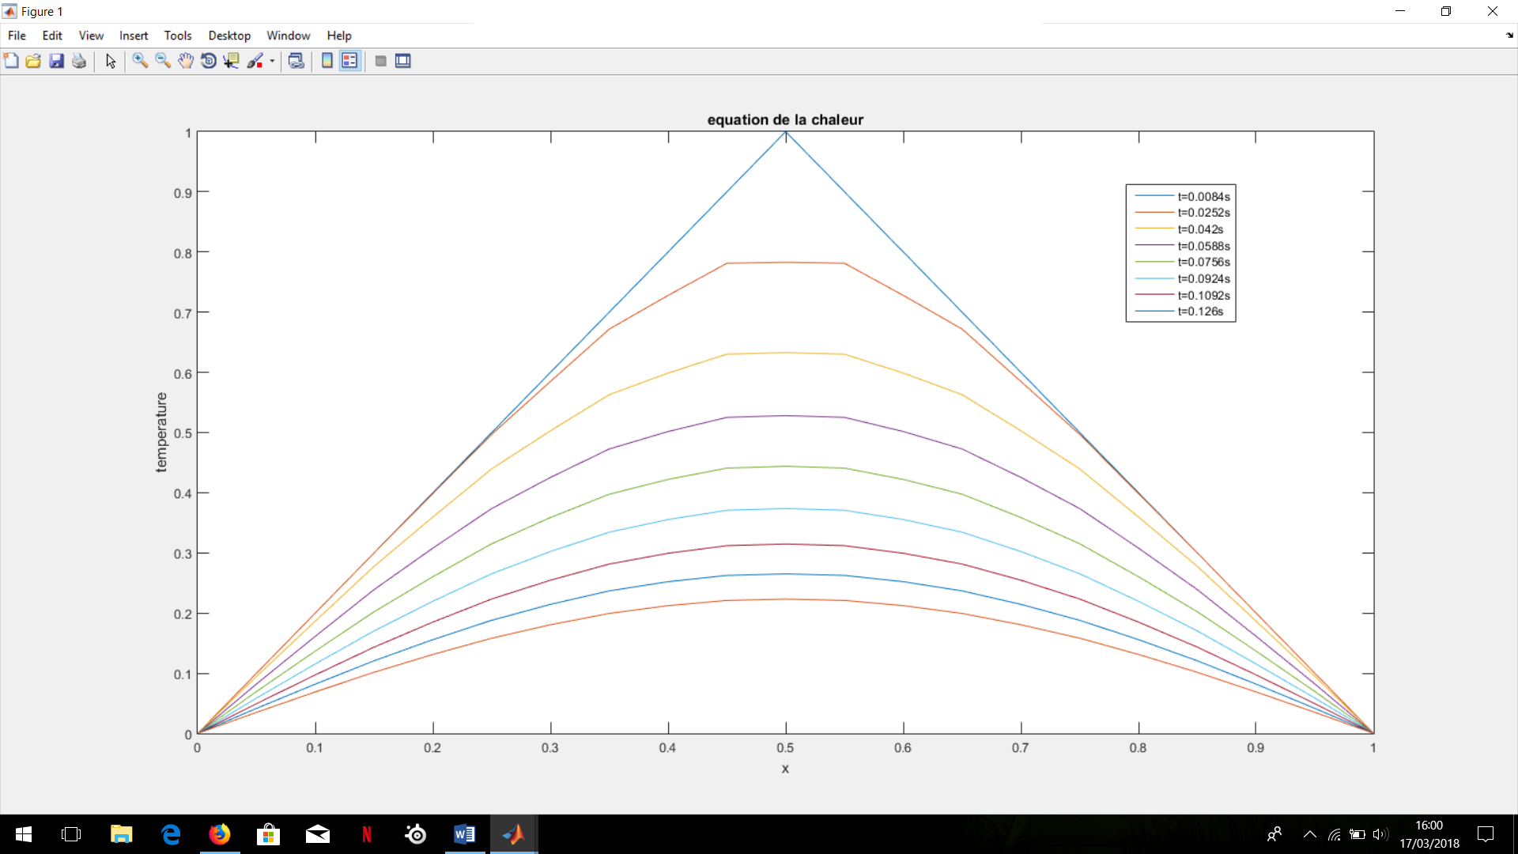

Figure 1 : Equation de la chaleur stable1

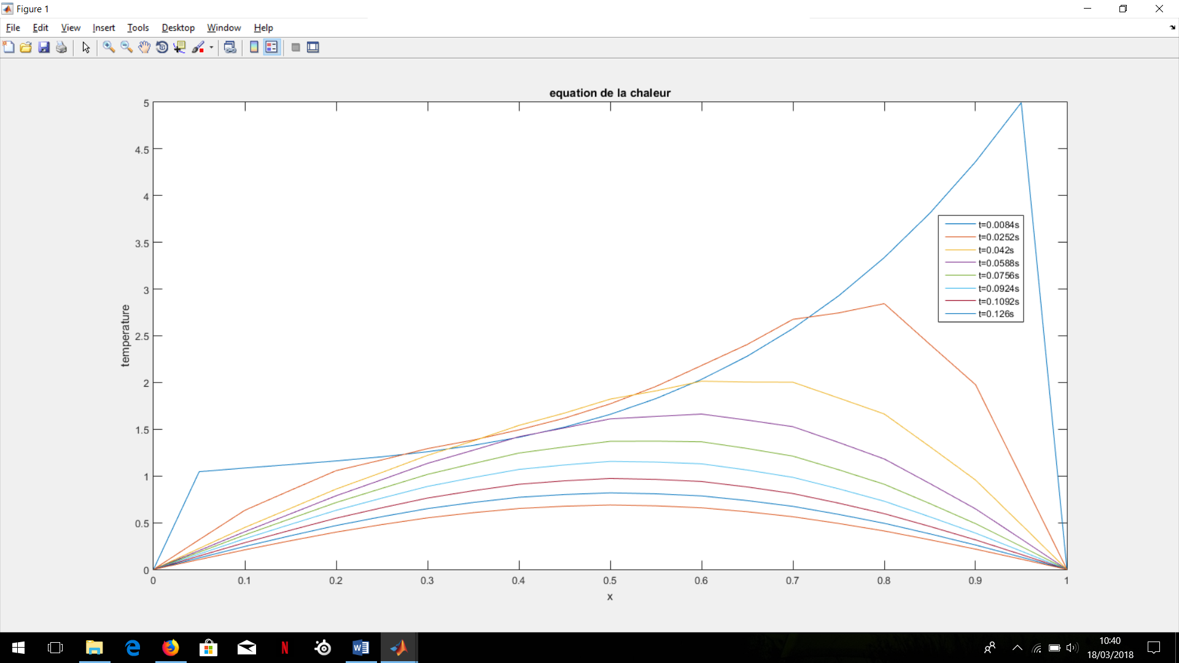

Figure 3 : Equation de la chaleur avec un profil de température initial différent

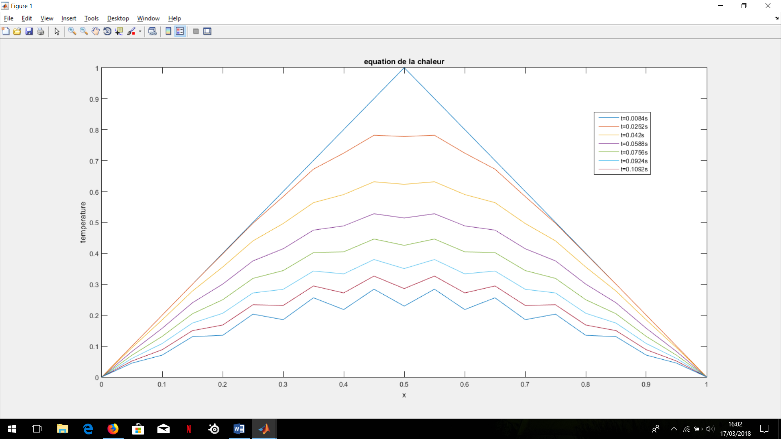

Figure 2 : Equation de la chaleur instable

Programme Matlab :

clear all;

close all;

%intervalle spatial

h=0.05;

xmin=0;

L=1;%Longueur de a barre

x=[xmin:h:L]';

n=length(x);

%intervalle temporel

tmin=0;

tmax=0.13;

tau=0.00124;%taux associé à h pour avoir une solution stable

%tau=0.00127; %cas d'instabilité

t=tmin:tau:tmax;

r=tau/(h.^2);

m=length(t);

%fonction a t=0

g=@(x)(1-abs(2\*x-1));

%g=@(x) (5\*x.^3-3\*x.^2+x+exp(x.^2)); %profil de température initial

%différent

F=g(x);

%%conditions aux limites

F(1)=0;

F(n)=0;

figure(1);

plot(x,F);%affichage de la fonction à t=0

title('equation de la chaleur');

xlabel('x');

ylabel('temperature');

hold on;

%Matrice tri-diagonale M de dimension nxn

M=diag((1-2\*r)\*ones(1,n)) + diag(r\*ones(1,n-1),1) + diag(r\*ones(1,n-1),-1);

j=0;%valeurs permettant de stocker

for i=1:m

F=M \* F;%equation de la chaleur discrétisée

%redéfinition des conditions aux limites pour chaque itération

F(n)=0;

F(1)=0;

if(mod(i,7)==0)%pour prendre que les multiple de 7

if(mod(i,2)~=0)%pour prendre que les cas impaires

j=j+1;

t1(j)=i\*0.0012;%calcul permettant de savoir à quel temps se refaire l'itération

plot(x,F);

Legend{j}=strcat('t=', num2str(t1(j)),'s');%affichage du temps pour chaque itération

pause(0.5);

end

end

end

legend(Legend);